
Universidad Mariano Gálvez
Ingeniería en sistemas
Centro Universitario Portales

Programación II
“Parcial II – Parte práctica”

Nombre:
Iván Eduardo del Cid Véliz
Carne: 9941-25-20822
Sección: “C”

Guatemala, 20 de septiembre 2026

INTELLIJ:
EVIDENCIA 1:
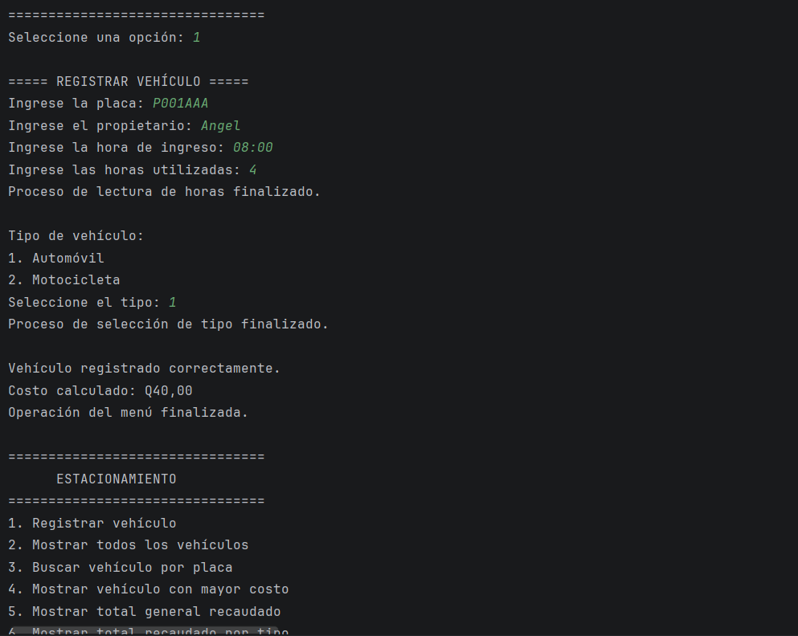

EVIDENCIA 2:
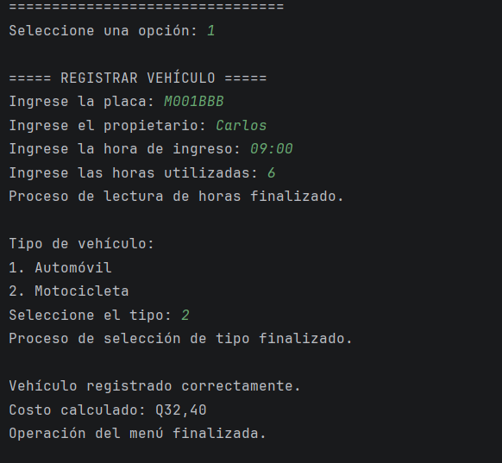

EVIDENCIA 3:
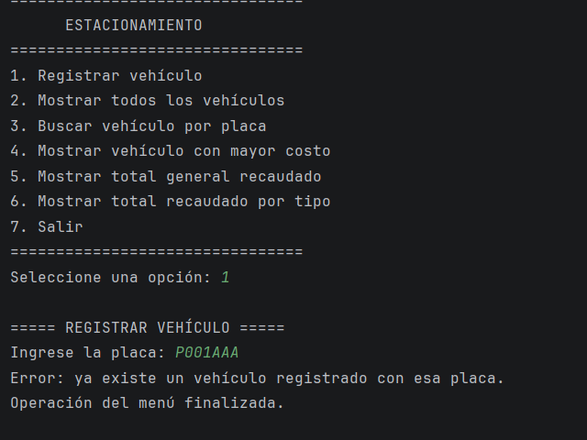

EVIDENCIA 4:
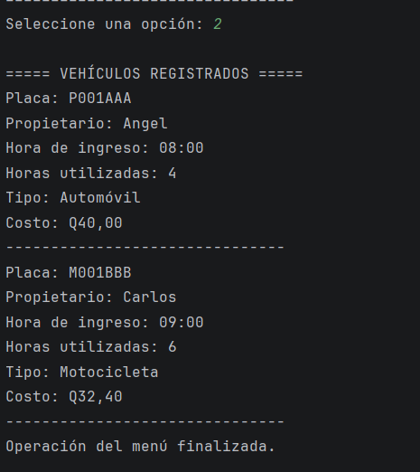
EVIDENCIA 5:
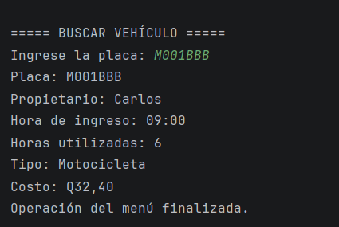

EVIDENCIA 6:
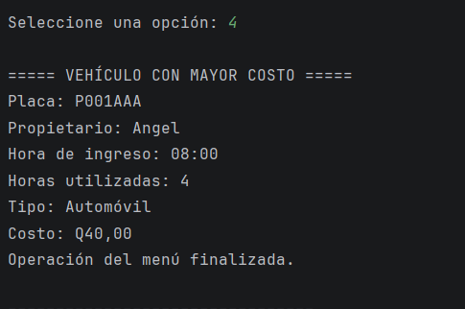
EVIDENCIA 7:
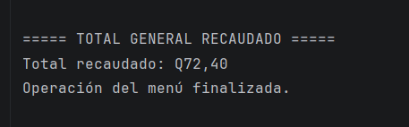
EVIDENCIA 8:
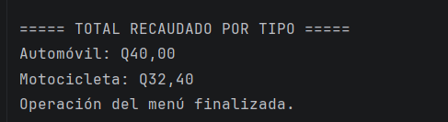

EVIDENCIA 9:
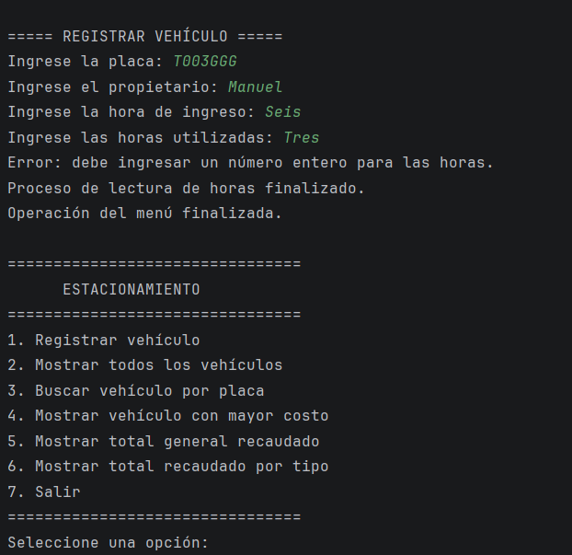

PROSGRESQL:
EVIDENCIA 1:
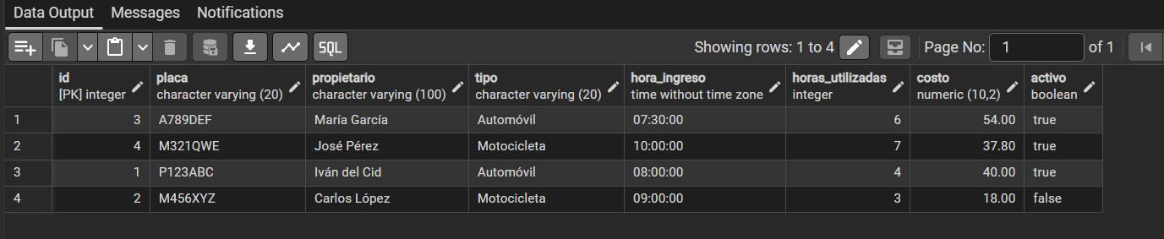

EVIDENCIA 2:
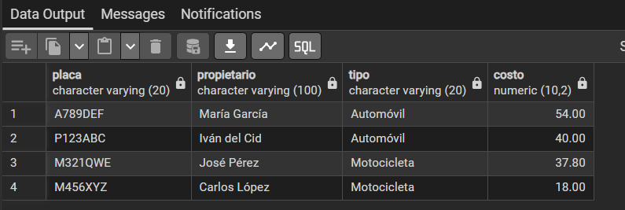
EVIDENCIA 3:
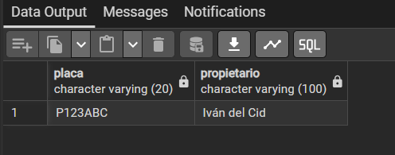
EVIDENCIA 4:
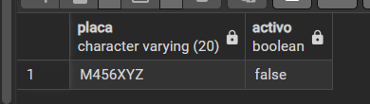
EVIDENCIA 5:
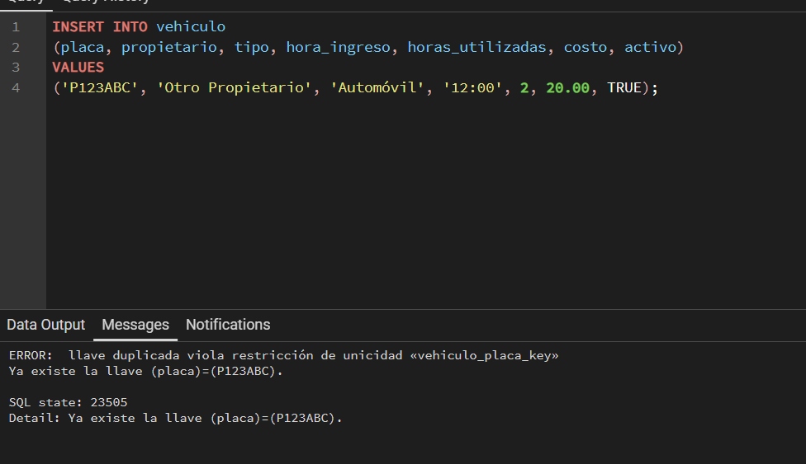
EVIDENCIA 6:
